Planlegging av forsøk, Fotosyntese i «bladkonfetti»

Velg deg en av de tre problemstillingene under og les gjennom metodebeskrivelsen. Planlegg deretter forsøket.

Problemstilling: Velg en av tre problemstillinger:
- Hvordan påvirker temperaturen fotosynteseaktiviteten?
- Hvordan påvirker CO₂-konsentrasjonen fotosynteseaktiviteten?
- Hvordan påvirker lysintensiteten fotosynteseaktiviteten?

Materiale
- Spinatblader som har ligget i vann i kjøleskap over natten
- X antall 100 mL begerglass
- Noe å stanse ut «spinatkonfetti» med (for eksempel sugerør eller baksiden på en pipettespiss)
- 20 mL engangssprøyte
- Vann tilsatt NaHCO₃ (4 g NaHCO₃/L og 16 g NaHCO₃/L)
- Kokt og avkjølt vann (dette vannet inneholder ikke CO₂)
- Petriskål
- Pinsett
- Lyskilde (arbeidslampe)

Metode
- Bestem hvilken uavhengig variabel du skal undersøke effekten av (temperatur, CO₂-konsentrasjon eller lysintensitet).
- Bestem hvor mange nivå du skal ha av den uavhengige variabelen.
- Velg verdier for den uavhengige variabelen innenfor anbefalingene gitt i boksen under.
- Hent x begerglass og merk glassene med de verdiene du har valgt å undersøke.
- Bruk informasjonen i boksen under og de valgene du har gjort for å gjøre klar begerglassene.

Temperatur: Skal du undersøke effekten av temperatur bruker du 50 mL av løsningen med 4g NaHCO₃/L i hvert av begerglassene.
CO₂-konsentrasjonen: Skal du undersøke effekten av CO₂-konsentrasjonen tar du utgangspunkt i løsning med 16 g NaHCO₃/L, og bruker dette til å lage fortynninger. Hvis du skal ha vann uten CO₂ må du bruke av det kokte vannet. Bruk 50 ml i hvert begerglass. Pass på at du begynner med nok løsning med 16 g NaHCO₃/L til å dekke 50 ml i hvert begerglass.
Lysintensitet: Skal du undersøke effekten av lysintensitet bruker du 50 mL av løsningen med 4g NaHCO₃/L i hvert av begerglassene.

- Lag en tabell til å samle måledata. Første kolonne skal inneholde uavhengig variabel, de neste kolonnene skal vise måledata. Du må lage en kolonne for hvert gjentak av forsøket

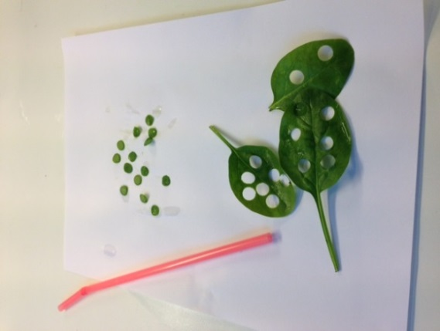
- Sug opp 10 mL rent vann med engangssprøyta og overfør dette til et 100 mL begerglass
Figur 1: Spinatblad og "spinatkonfetti"

- Hent friske spinatblader som har ligget i kaldt vann i kjøleskap over natten (dette er gjort av lærer på forhånd)

- Lag bladkonfetti ved hjelp av et sugerør, eller enden av en pipettespiss (Figur 1). Velg områder på bladet som ser friske ut, og som ikke inneholder store bladnerver. Plasser bladkonfettiene i begerglasset fra punkt 7 etter hvert som du lager dem.
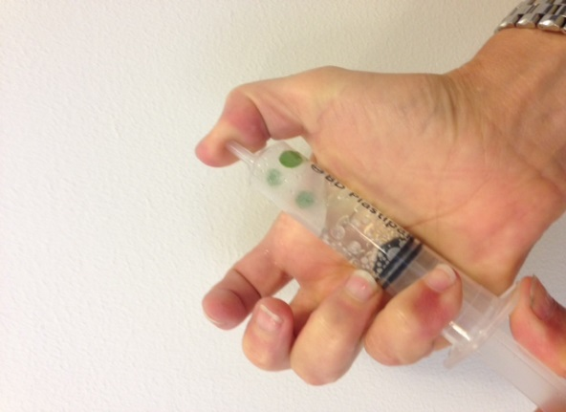
Hvor mange konfetti skal du lage?
Figur 2: Gasser trekkes ut fra "spinatkonfettien" siden det skapes et vakuum
- Når du har laget passe antall konfetti helles disse sammen med vannet i begerglasset over i engangssprøyta (Figur 2). NB! hold for spissen på sprøyta slik at vannet ikke renner ut av sprøyta.

- Hold sprøyta med tuten pekende opp og press stempelet forsiktig oppover slik at all luft presses ut.

- Lag vakuum i sprøyta på følgende måte: Press tommelen mot spissen av sprøyta samtidig som du trekker stempelet ut til 20 mL-merket. Hold denne posisjonen i 60 sekunder. Dette kan gjøre litt vondt i tommelen.

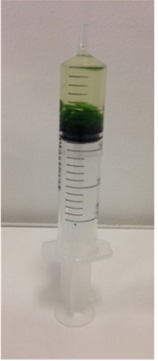
- Før stempelet forsiktig tilbake, slipp opp for tommeltotten. «Spinatkonfettien» skal nå ha sunket (Figur 3). Overfør alt innhold i sprøyta til ei petriskål.

- Fordel bladkonfettiene i begerglassene med ulike temperaturer/CO₂ konsentrasjoner eller ulike lysintensiteter.

- Hvis bladkonfettiene ikke synker kan du bruk fingre eller pinsett til å dytte dem ned på bunnen. Fjern bladkonfetti som fortsatt flyter.

- Utfør forsøket ditt. Mål tiden det tar før hver enkelt konfetti flyter opp.
Figur 3: Når gassene er trukket ut fra "spinatkonfettien" vil skivene synke.

Planlegge eget forsøk

Problemstilling: (velg en av de tre over):

Uavhengig variabel: uavhengig variabel er: __________ fordi_____________

Antall nivåer av uavhengig variabel med beskrivelse og begrunnelse:

Avhengig variabel: avhengig variabel er: __________ fordi_____________

Kontrollerte variable:

Kontroll:

Antall gjentak, med en kort begrunnelse:

Resultater:
Lag en tabell og en grafisk framstilling over resultantene dine. Husk figur – og tabelltekst.

Diskusjon og konklusjon
- Hvordan forklarer og tolker du resultatene?
- Diskuter om feilkilder kan ha påvirket resultatene, og i hvor stor grad man kan anta at de stemmer. IKKE rams opp mulige feilkilder uten å knytte det til hvordan det kan ha påvirket resultatet helt konkret.
- Diskuter om designet var egnet til å svare på problemstillingen, og om man kan trekke noen konklusjoner fra resultatene.
- Si noe om hva som bør gjøres annerledes hvis forsøket skal gjentas.

Sjekkliste, pass på at du:
- Formulerer en testbar hypotese som er knyttet til problemstillingen.
- Lister opp korrekt uavhengig, avhengig og kontrollerte variable.
- Presenterer fremgangsmåten på en grundig og oversiktlig måte ved hjelp av en figur.
- Har en fremgangsmåte hvor én variabel varieres og de andre holdes konstant, slik at påvirkningen av denne variabelen kan bestemmes.
- Har en fremgangsmåte som for datainnsamling gir nok og relevante data.

En enkel måte å gjøre fotosynteseforsøk på er å bruke spinatblader. Disse kan kjøpes i grønnsaksdisken. Hvis man googler « Leaf disk photosynthesis» kan man se forslag på You Tube på hvordan forsøket kan gjøres (eks. https://www.youtube.com/watch?v=XV9FOWleErA).

